|  |  |  |  |
| --- | --- | --- | --- |
|  | |  | |
|  | | МИНИСТЕРСТВО ОБРАЗОВАНИЯ И НАУКИ  CАМАРСКОЙ ОБЛАСТИ  государственное бюджетное профессиональное  образовательное учреждение Самарской области  «Тольяттинский политехнический колледж»  (ГБПОУ СО «ТПК») | |

**Методические РЕКОМЕНДАЦИИ**

по выполнению отчетной работы

**«Проектирование элементов технологической карты на монтаж трубопроводов в траншеях»**

МДК 01.01 Проектирование элементов систем водоснабжения и водоотведения

ПМ. 01 Разработка технологий и проектирование элементов систем

водоснабжения и водоотведения

**специальность 08.02.04 «Водоснабжение и водоотведение»**

Тольятти, 2022

Методические указания разработаны Тарабаровой Т.И**.** – преподавателем высшей квалификационной категории ГБПОУ СО «ТПК»

Рецензенты:

Методические рекомендации «Проектирование элементов технологической карты на монтаж трубопроводов в траншеях» разработаны для выполнения отчетной работы по Основам технологии и организации строительно-монтажных работ обучающихся специальности 08.02.04 «Водоснабжение и водоотведение».

Рекомендации могут быть использованы в дипломном проектировании. В Приложении приведен пример оформления технологической карты.

Содержание

стр

1. Цель работы 4

2. Задачи работы 4

3. Последовательность выполнения работы 4

4. Основные теоретические положения 5

5. Критерии оценки выполнения отчетной работы 9

6. Контрольные вопросы 9

7. Список использованных источников 10

ПРИЛОЖЕНИЕ А - Варианты заданий для выполнения отчетной работы

(обязательное) 11

ПРИЛОЖЕНИЕ Б - Схемы производства работ в плане и разрезе 12

ПРИЛОЖЕНИЕ В Пример технологической карты на 13

**Методические рекомендации по выполнению отчетной работы**

**«Проектирование элементов технологической карты на монтаж трубопроводов в траншеях»**

Отчетная работа выполняется студентом на практических занятиях по курсу Основы технологии и организации строительно-монтажных работ при освоении МДК 01.01 Проектирование элементов систем водоснабжения и водоотведения на основании индивидуального задания.

**1 Цель работы**

Цель настоящих методических рекомендаций:

– дать основные методологические положения, которые помогут студенту при разработке технологической карты - документа, входящего в выпускную квалификационную работу, а так же формированию профессиональной компетенции ПК 1.1. Принимать участие в проектировании элементов систем водоснабжения и водоотведения;

– овладение методикой расчета геометрических размеров траншеи, выбора монтажного крана, трудоемкости работ и построения графика производства работ

**Задачи работы**

**Определить размеры траншеи, затраты труда и машинного времени, продолжительность работ при монтаже трубопровода в траншее длиной 160 м. Вычертить схему производства работ в плане и разрезе.**

***В данной работе студенты разрабатывают только элементы (отдельные вопросы) технологической карты.***

**Последовательность выполнения работы**

Определить условия задачи по варианту(ПРИЛОЖЕНИЕ А)

1. Определить ширину по низу и по верху траншеи (таб.1, табл.2);

2.Установить безопасно кран на краю откоса (табл.3), рассчитать технические параметры и подобрать марку крана для укладки труб;

3. Определить Нвр (Wмаш.вр ) по сборникам ЕНиР или ГЭСН-2001;

4. Рассчитать Ведомость затрат труда (W вр ) и машинного времени (Wмаш.вр)(таб.4);

5. Определить численный состав звена по сборникам ЕНиР или ГЭСН -2001;

6. Рассчитать продолжительность работ, построить график производства работ (таб. 5);

7. Вычертить схему производства работ в разрезе и в плане с установкой крана, раскладкой труб (ПРИЛОЖЕНИЕ Б).

**Основные теоретические положения**

1.**Определение размеров траншей при прокладке трубопроводов (Рис.1)**

Наименьшую ширину траншей по дну Втр min согласно СП 45.13330.2017 «Земляные сооружения» следует принимать в зависимости от типа и диаметра прокладываемых труб, способа их укладки по таблице 1.

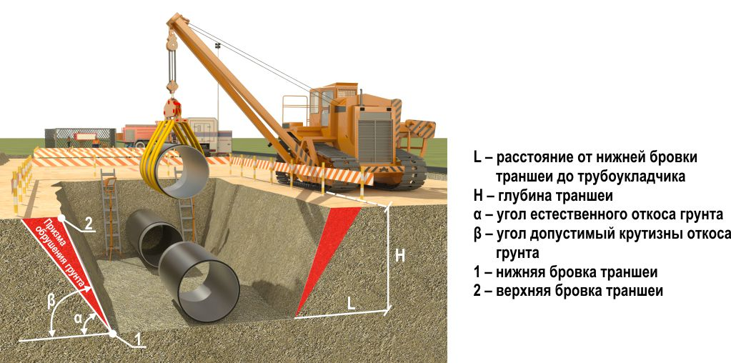

Рисунок 1- Укладка труб в траншею

**Таблица 1- Наименьшая ширина траншеи по дну**

|  |  |  |  |
| --- | --- | --- | --- |
| Способ укладки | Наименьшая ширина траншем с вертикальными стенками по дну, м, без учета креплений для труб | | |
| Стальных и пластмассовых | Раструбных чугунных, бетонных, железобетонных и асбестоцементных | Бетонных, железобетонных на муфтах и фальцах, керамических |
| Отдельными трубами при наружном диаметре D труб, м: |  |  |  |
| До 0,5 | D+0,5 | D+0,6 | D+0,8 |
| От 0,5 до 1,6 | D+0,8 | D+l | D+l,2 |
| От 1,6 до 3,5 | D+1,4 | D+1,4 | D+1,4 |

**Таблица 2 - Наибольшая допустимая крутизна откосов временных котлованов и траншей**

|  |  |  |  |
| --- | --- | --- | --- |
| Вид грунта | Глубина выемки, м | | |
| до 1,5 | от 1,5 до 3 | от 3 до 5 |
| песчаный | 1:0,5 | 1:1 | 1:1 |
| супесь | 1:0,25 | 1:0,67 | 1:0,85 |
| суглинок | 1:0 | 1:0,5 | 1:0,75 |
| глина | 1:0 | 1:0,25 | 1:0,5 |

**2. Безопасная установка крана на краю откоса выемки и расчет технических параметров**

К основным техническим параметрам монтажных кранов относят грузоподъемность, длину стрелы, вылет и высоту подъема крюка, радиус поворота хвостовой части поворотной платформы. Эти параметры необходимы для выбора марки крана по грузоподъемным характеристикам.

**Грузоподъемность**  – максимальная масса груза, которая может быть поднята краном при условии сохранения его устойчивости и прочности.

**Длина стрелы** – расстояние между центром оси пяты и оси грузов полиспаста.  
 **Вылет крюка** – расстояние между осью вращения поворота платформы крана и вертикальной осью, проходящей через центр обойм грузового крюка.  
 **Высота подъема крюка** – расстояние от уровня стоянки крана центра грузового крюка в его верхнем положении.

**Радиус поворота хвостовой части поворотной платформы** – расстояние между осью вращения и наиболее удаленной от нее точки платформы.

Выбор крана производится по каталогам, подбирается кран с параметрами равными или большими расчетных. Практически, подобрать кран, у которого параметры соответствовали бы заданным невозможно. Обычно близок к расчетным один из параметров, остальные принимают избыточными.

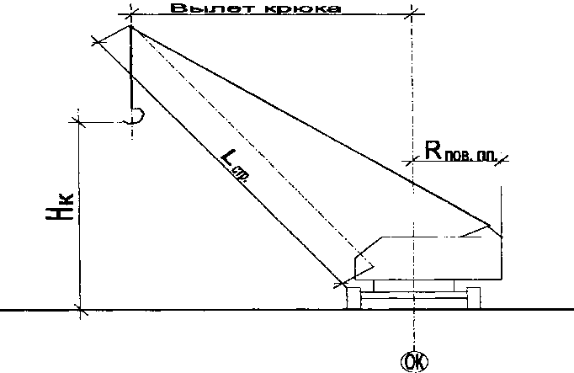 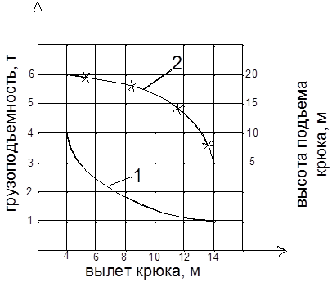

Рисунок 2- Технические параметры крана Рисунок 3- Грузовысотные характеристики

1 - график грузоподъемности

2 – график высоты подъема

Устанавливать стреловые самоходные краны на краю откоса, траншеи можно при условии соблюдения расстояний, указанных в таблице СНиП 12-03-2001 «Безопасность труда в строительстве» и приведенной ниже (таб. 3).

Последовательность выбора марки крана:

1. Вычертить поперечный разрез траншеи;

2. Определить место раскладки труб (на бровке или за краном);

3. Определить безопасное расстояние установки крана по табл. 3

4. Рассчитать технические параметры крана (условно, масса стропа - 50кг);

5. По справочной литературе определить марку крана.

**Таблица 3 - Минимальное расстояние (в метрах) от основания откоса котлована до ближайших опор крана при ненасыпаном грунте (СНиП 12-03-2001)**

|  |  |  |  |  |
| --- | --- | --- | --- | --- |
| Глубина котлована, м. | Грунт | | | |
| Песчаный, гравийный | супесчаный | суглинистый | глинистый |
| 1 | 1,5 | 1,25 | 1,0 | 1,0 |
| 2 | 3,0 | 2,4 | 2,0 | 1,5 |
| 3 | 4,0 | 3,6 | 3,25 | 1,75 |
| 4 | 5,0 | 4,4 | 4,0 | 3,0 |
| 5 | 6,0 | 5,3 | 4,75 | 3,5 |

**3. Расчёт затрат труда и машинного времени**

**Таблица 4 - Ведомость затрат труда и машинного времени**

|  |  |  |  |  |  |  |  |
| --- | --- | --- | --- | --- | --- | --- | --- |
| Обоснование | Наименование работ | Объем работ | | Норма времени на единицу измерения | | Затраты труда на весь объем | |
| Единица измерения | Количе  ство | чел - час | маш - час | чел - день | маш - смена |
| 1 | 2 | 3 | 4 | 5 | 6 | 7 | 8 |
|  |  |  |  |  |  |  |  |

Затраты труда для выполнения определенного объема работ характеризуют его трудоемкость. Для определения трудоемкости необходимо рассчитать объем работ и знать норму времени. **Норма времени** – **это установленное суммарное количество рабочего времени всех членов звена или времени работы машины на изготовление единицы доброкачественной продукции. Н**ормы времени на основные виды СМР приводятся в сборниках Единых Норм и Расценок (ЕНиР) или Нормы времени можно определять по сборникам ГЭСН-2001 на соответствующую единицу измерения ( 1км, 100м, м3 и т.д.)

Затраты труда и машинного времени определяются по формуле:

|  |  |  |
| --- | --- | --- |
| **W=** | **V*Hвр** | (1), |
| **8** |

где **W** – трудоемкость работ или затрат труда, чел-день;

**Нвр** – норма времени звена рабочих, чел-час;

**8** – продолжительность рабочей смены, час.

**Таблица 5 – График производства работ**

|  |  |  |  |  |  |  |  |  |  |  |  |  |  |  |  |  |  |  |
| --- | --- | --- | --- | --- | --- | --- | --- | --- | --- | --- | --- | --- | --- | --- | --- | --- | --- | --- |
| Наименование работ | | Объем  работ | | Затраты труда,  чел - дни | Затраты машинного времени, маш - смена | Состав звена, чел | Количество смен | | Состав бригады и используемые механизмы | Продолжительность в днях | График работ, рабочие дни,  смены | | | | | | | |
| Единица измерения | Количество | 1 | 2 | 3 | 4 | 5 | 6 | 7 | 8 |
| 1 | 2 | | 3 | 4 | 5 | 6 | | 7 | 8 | 9 | 10 | | | | | | | |

**Составление графика производства работ**

График работ – основной планирующий документ для определения сроков поставок материалов, времени работы машин и механизмов, количества рабочих определенных профессий.

График производства работ разрабатывается по форме, представленной в таблице 6, согласно следующих указаний:

- данные для заполнения граф 1, 2, 3, 4 и 5 принимаются по таблица 5.

- графа 6. Количественный состав звена принимается согласно нормативам в ЕНиР, В графе указывается численность рабочих по профессии и разрядам.

Например: Монтажники: 5-го разряда – 1, . 4-го разряда - 13-го разряда – 1;Машинист 6 разряда -1

- графа 7. Работы ведут в одну смену(условно)

- графа 8 определятся в зависимости от граф 6 и 7

- графа 9 заполняется следующим образам

При использовании машин в строительном процессе продолжительность работы машины () определяется по затратам времени работы этих машин по формуле:

 (2)

где  - необходимое количество машиносмен (графа 5)

n – количество смен работы в сутки (графа 7)

- количество машин (принять 1)

Продолжительность работ, выполняемых вручную:

 дн (3)

где W - трудоемкость работ (графа 4)

- количество рабочих в бригаде (графа 8)

- в графе 10 показывают последовательность выполнения рабочих процессов и операций, их продолжительность в виде отрезка прямой и взаимная увязка во времени.

Длина отрезка соответствует продолжительности работ.

**Оформление отчетных работ**

Отчет оформляется на листах формата А4 и должен иметь следующую структуру:

- титульный лист;

- задача и исходные данные;

- чертёж;

- расчёты;

- вывод (заключение).

Каждый лист отчёта должен иметь прямоугольную рамку с соответствующим штампом согласно требованиям ГОСТ и ЕСКД. Рисунки и схемы можно выполнять на линованной бумаге.

Все формулы в расчётах следует писать на отдельной строке посередине, при этом все входящие в формулу члены необходимо объяснять с указанием размерности.

После этого подставляют численные значения величин в порядке, в каком они записаны в формуле с указанием размерности.

**Критерии оценки выполнения отчетной работы:**

**«5 – отлично»** - самостоятельное выполнение задания, расчёты выполнены полностью, в системе, в соответствии с требованиями, в оговоренные сроки. Допущенные ошибки несущественные, исправлены самостоятельно студентом.

**«4 - хорошо»** - задание выполнено самостоятельно в оговоренные сроки с незначительной помощью преподавателя, расчёты выполнены полностью и оформлены в соответствии с требованиями, несущественные ошибки исправлены по указанию преподавателя.

**«3 - удовлетворительно»** - недостаточная самостоятельность, выполнение задания с помощью преподавателя, допущены существенные ошибки с последующим исправлением, небрежное оформление отчёта и сдача его с опозданием.

**«2 - неудовлетворительно»** - неумение применить знания в практической деятельности, существенные ошибки.

**Контрольные вопросы**

1. Как рассчитывается ширина траншеи?

2. От чего зависит крутизна откоса?

3. Как определяется глубина траншеи?

4. Как определяются затраты машинного времени?

5. Определение продолжительности работ

6.Безопасная установка крана вблизи откоса

7.Определение технических параметров крана

8.Технология монтажа труб из различных материалов

**Список использованных источников**

1.Сокова С.Д. Основы технологии и организации строительно-монтажных работ: учебник / С.Д. Сокова. — М.: ИНФРА-М, 2018. — 208 с. — (Среднее профессиональное образование). - Режим доступа: . http://znanium.com/catalog/product/943592

2.

3.СП 45.13330.2012 Земляные сооружения, основания и фундаменты. Актуализированная редакция СНиП 3.02.01-87 Земляные сооружения, основания и фундаменты

4. ЕНиР Сборник №2 Земляные работы. Выпуск 1 Механизированные и ручные земляные работы. [Электронный ресурс]: СтройКонсультант (информационная система Госстроя России по нормативно-технической документации для строительства).- Информационный центр Госстроя РФ. 2008.- Электрон. опт. диск (CD-ROM)

5.ЕНиР Сборник №9 Сооружение систем теплоснабжения, водоснабжения, газоснабжения и канализации Выпуск 2 Наружные сети и сооружения

6. Государственные элементные сметные нормы на строительные работы ГЭСН 81-02-22-2001 Водопровод - наружные сети /Госстрой России/ Москва, 2000г.

7. СНиП 12- 03-2001 «Безопасность труда в строительстве». Часть 1 «Общие требования» [Электронный ресурс]: СтройКонсультант (информационная система Госстроя России по нормативно-технической документации для строительства).- Информационный центр Госстроя РФ. 2008.- Электрон. опт. диск (CD-ROM)

**ПРИЛОЖЕНИЕ А**

**(обязательное)**

**Таблица 1- Варианты заданий для выполнения отчетной работы**

|  |  |  |  |
| --- | --- | --- | --- |
| **№ варианта и вид грунта** | **Отметка заложения труб** | **Отметка поверхности грунта** | **Трубы диаметром, мм** |
| 1 Песок | «минус» 2.500 | «минус» 0.500 | а/ц водопроводные D=500 в две нити |
| 2 Суглинок | «минус» 2.800 | «минус» 0.200 | чугунные водопроводные D= 1000 |
| 3 Супесь | «минус» 2.600 | «минус» 0.400 | стальные водопроводные D=1600 |
| 4 Глина | «минус» 2.500 | «минус» 0.500 | керамические D= 500 в три нити |
| 5 Суглинок | «минус» 3.200 | «минус» 0.300 | железобетонные напорные D=700 |
| 6 Супесь | «минус» 3.100 | «минус» 0.300 | стальные водопроводные D=1200 |
| 7 Глина | «минус» 2.850 | «минус» 0.150 | железобетонные напорные 800 |
| 8 Песок | «минус» 2.650 | «минус» 0.500 | жб канализационные D=2000 |
| 9 Суглинок | «минус» 2.650 | «минус» 0.300 | чугунные водопроводные D=800 |
| 10 Супесь | «минус» 2.500 | «минус» 0.100 | стальные водопроводные D= 1400 |
| 11 Глина | «минус» 2.850 | «минус» 0.200 | жб канализационные D=1600 |
| 12 Песок | «минус» 2.000 | «минус» 0.100 | стальные водопроводные D=900 |
| 12 Суглинок | «минус» 2.200 | «минус» 0.100 | жб канализационные D= 1200 |
| 13 Супесь | «минус» 3.000 | «минус» 0.500 | чугунные водопроводные D= 700 в две нити |
| 14 Глина | «минус» 4.000 | «минус» 0.500 | керамические водопроводные D=600 в 2 нити |
| 15 Песок | «минус» 2.800 | «минус» 0.250 | а/ц водопроводные D=400 в три нити |
| 16 Суглинок | «минус» 1.900 | «минус» 0.100 | железобетонные напорные D= 1000 |
| 17 Супесь | «минус» 2.700 | «минус 0.400 | жб канализационные D= 1400 |
| 18 Глина | «минус» 2.400 | «минус» 0.150 | жб канализационные D= 2400 |
| 19 Песок | «минус» 3.000 | «минус» 0.200 | а/ц водопроводные 250 в четыре нити |
| 20 Суглинок | «минус» 4.200 | «минус» 0.400 | железобетонные напорные D=1600 |
| 21 Супесь | «минус» 2.900 | «минус» 0.100 | чугунные водопроводные D=500 в три нити |
| 22 Глина | «минус» 2.000 | «минус» 0.100 | железобетонные напорные D=1400 |
| 23 Песок | «минус» 3.200 | «минус» 0.200 | а/ц водопроводные 400 в три нити |
| 24 Суглинок | «минус» 2.000 | «минус» 0.100 | стальные водопроводные 1100 |

**ПРИЛОЖЕНИЕ Б**

**Схемы производства работ в плане и разрезе**

**(рекомендуемое)**

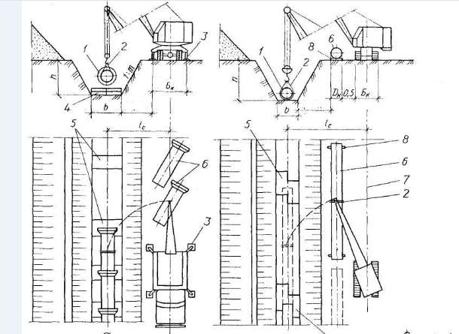

Рисунок Б1- Пример Схемы производства работ в плане и разрезе

**ПРИЛОЖЕНИЕ В**

**Пример технологической карты на монтаж трубопровода**

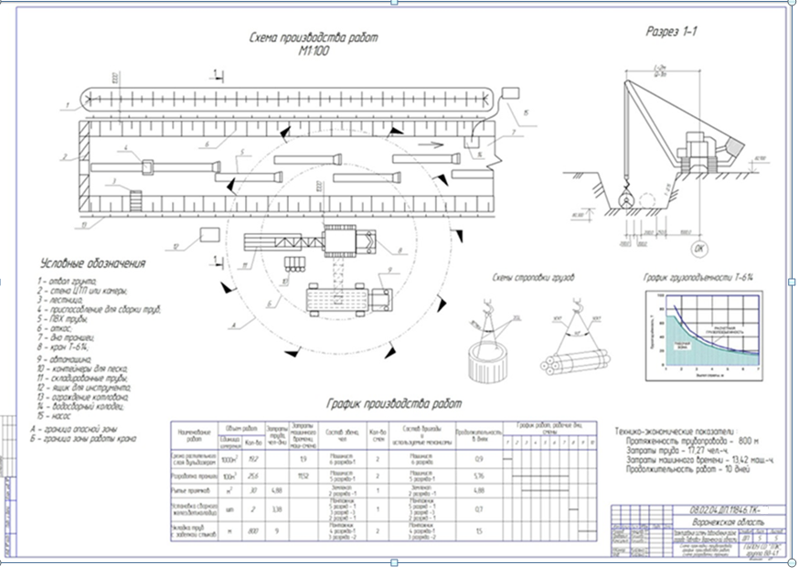

Рисунок В1- Технологическая карта